科學園定2030願景

原创 简思智库 [简思智库](javascript:void(0);)

**简思智库**

微信号 GNSSTT

功能介绍 策者简也，思而后行。

2023-02-27[原文](https://mp.weixin.qq.com/s?__biz=MzUyNzQyMzYwNQ==&mid=2247493930&idx=1&sn=d45447701f6ea7dbf82563303af0d2a7&chksm=fa7d6830cd0ae12670fd0eaea1c198a5703595715e775c83c5a87293fcd81a8321de690eee7c&scene=27#wechat_redirect&cpage=68) 发表于

收录于合集 #香港的声音 241个





**簡思智庫有話説：**

創科發展其實需要多方面的人才，除了科技，也需要金融人才，香港年青學生只要努力把握機會，不愁出路。

**這是簡思智庫的第 751 篇原創**

**作者：**Ariel，香港巴士的報。

香港科學園疫後首次辦傳媒午宴，行政總裁黃克強分享了對科學園2030年的發展願景，他們的目標是到了2030年，科學園園區公司由現在1200多家，增至7000家，目前在園區工作從業員有19000人，到了2030年，園區從業員達到10萬人，否則香港做不成國際創科中心。

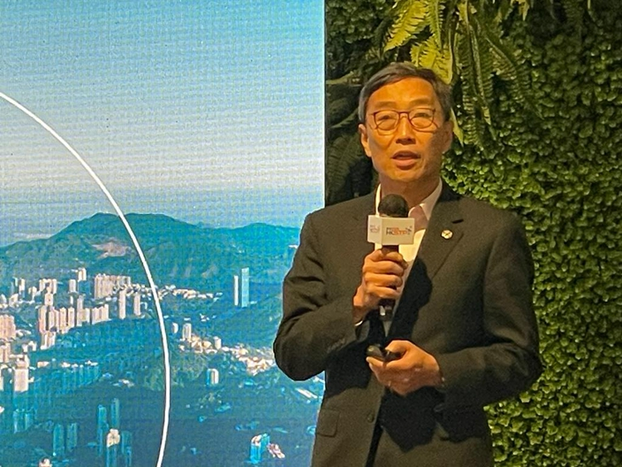

*黃克強分享科技園公司2030年願景。*

黃克強憶述7年前他剛加入科技園公司時，對比當時，現在的規模增長了很多，從業員人數增加了46%至約19000人，公司數目增加了70%，至1200多家，公私營合作夥伴超過300個。

生物科技公司在他上任時只有30多家，現在超過200多家。多年來園區累計籌得資金802億元，初創企業總估值增加了250%。

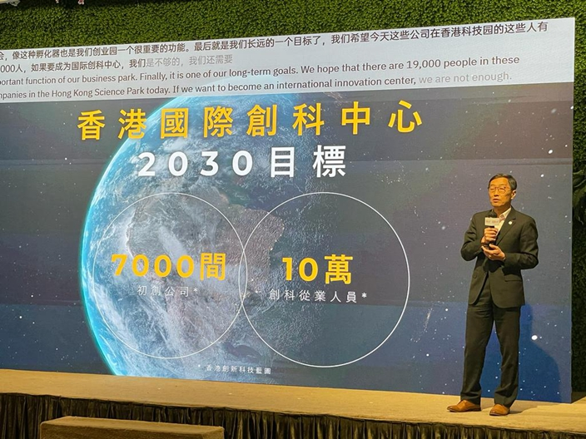

黃克強希望到2030年，科學園有7000間公司。

他認為現在必須更上一層樓，科學園設定了目標，到2030年園區初創企業達到7000家，創科從業員達到10萬。

他說，深圳現在創科從業員20多萬人，若香港達不到10萬人，成不了規模，就做不成國際創科中心。

黃克強認為，香港搞創新科技最大的瓶頸是人才，所以要四出搶人才，他今年稍後會到東南亞，美國西岸等地，宣傳香港創科發展潛力，希望吸引更多創科人才來港發展。

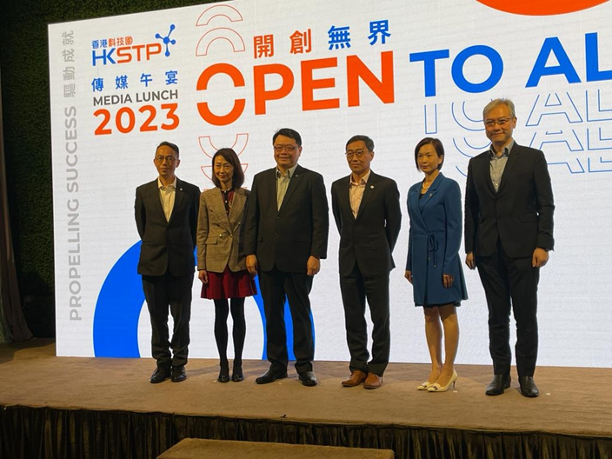

一眾科學園高層力推「開創無界」的主題。

創科相關行業人力奇缺，黃克強說，單是科學園內的園區公司，已有2000至3000空缺，若香港學生想從事這行業，也大有機會，大有前途。

融資容易是香港發展創科的優勢之一，科技園公司主席查毅超說，香港創科融資平台在亞洲排名第一，及在全球排名第二，至今已有約50家公司成功上市，他希望企業多與大學交流，形成生態圈，致力把香港建成高價值科技公司融資中心。

所以，創科發展其實需要多方面的人才，除了科技，也需要金融人才，香港年青學生只要努力把握機會，不愁出路。

**不念过去**

**END**

**不畏将来**



欢迎您投稿原创文章到简思智库，让您的声音被更多人听到



请长按下方二维码添加简思智库工作微信投稿。（或搜索添加微信ID：**GTT_CN**）









**感谢阅读，请关注我们，或点右下角“赞”和“在看”分享。**



### 精选留言

用户设置不下载评论